Con người sẽ bị cô lập trong tương lai nếu không có kiến thức về AI

(Dân trí) - Nếu con người không học cách sử dụng các công cụ trí tuệ nhân tạo (AI), bạn sẽ là người đầu tiên bị tước khỏi thế giới tương lai.

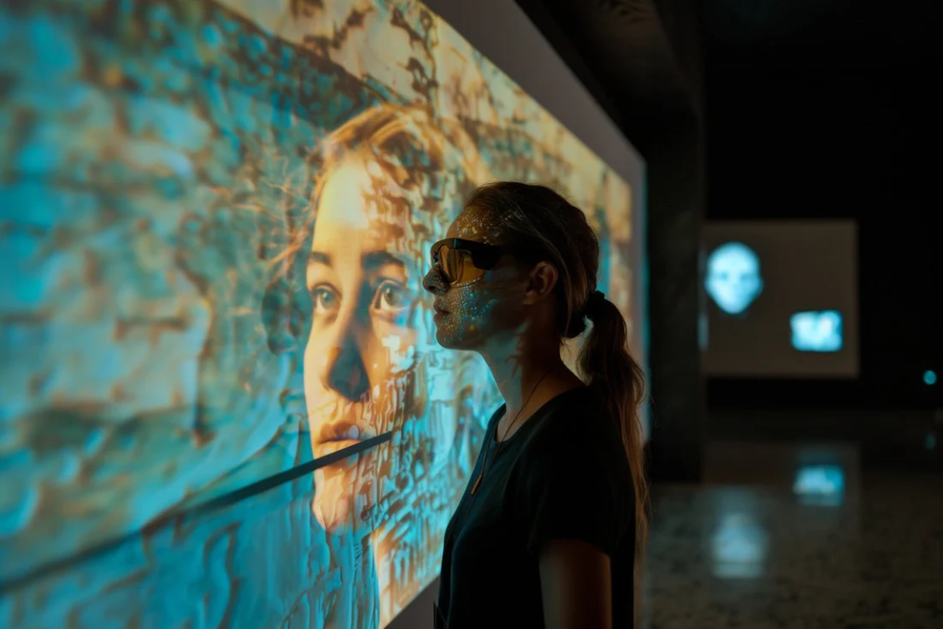

Trong tương lai, việc chúng ta tiếp xúc với AI là điều không thể tránh khỏi do số lượng công cụ mà nó tạo ra gia tăng nhanh chóng (Ảnh minh họa: Ảnh: Pixel Garrely).

Năm 2021, cô con gái của Tino Bao - nhạc sĩ nổi tiếng Đài Loan - đã qua đời vì bệnh suy tủy xương khi ở tuổi 22. Bao đã dành hết tâm huyết để "hồi sinh" người con của mình thông qua AI bằng cách tái hiện hình ảnh và giọng nói của cô để trò chuyện.

Tháng 3 vừa qua, sau hàng nghìn lần thử nghiệm và thất bại, Bao đã đăng một video lên mạng xã hội với nội dung trò chuyện với cô con gái quá cố của mình để gửi lời chúc mừng sinh nhật đến vợ anh, thậm chí hát cho người mẹ một bài hát chúc mừng sinh nhật.

Cô con gái của Bao được AI tái tạo để có thể hát, nhảy và nói chuyện với Bao thông qua trên điện thoại di động.

"Động lực của tôi là sử dụng công nghệ để tái tạo cuộc sống "không trọn vẹn" của con gái mình. Trước đó, trong quá trình tôi nhập dữ liệu giọng nói, video và ảnh của con bé đã phát hiện tôi có rất ít dữ liệu về nó.

Quá trình sử dụng AI để tái tạo con gái là một hành trình "chữa lành" đối với tôi. Mặc dù trước đó, tôi đã phải chịu đựng hàng nghìn thất bại do dữ liệu giọng nói của con gái không giống như đời thực.

Tôi tin rằng việc sử dụng thuật ngữ "hồi sinh" là một sai lầm, con người không thể được "hồi sinh" sau khi chết. Tôi chỉ đơn giản là tái tạo lại tất cả dữ liệu về cuộc đời con gái tôi vào một cỗ máy tượng trưng thay con bé để xoa dịu tâm hồn", Bao cho biết.

Theo Bao, thách thức lớn nhất là giọng nói của con gái anh không thể giống với đời thực và anh phải điều chỉnh nó cho giống nhất có thể.

Người cha này đã kết hợp giọng nói kỹ thuật số của con gái vào trợ lý thông minh trên điện thoại.

Mối liên hệ của anh với "đứa con kỹ thuật số" đã làm dấy lên cuộc tranh luận trên nền tảng truyền thông xã hội Trung Quốc - Sina Weibo.

Đây là ứng dụng phổ biến tại Trung Quốc - anh đã phải đối mặt với nhiều ý kiến trái chiều liên quan đến việc trí tuệ nhân tạo thay thế con gái anh nhằm giúp anh thoát khỏi khổ đau.

Một số người dùng Sina Weibo lo lắng rằng, cô "con gái ảo" này sẽ chỉ làm trầm trọng thêm nỗi đau của Bao, khiến anh không thể vượt qua được sự ra đi của người thân yêu.

Tuy nhiên, vị nhạc sĩ cho biết quá trình này giúp anh học cách chấp nhận nỗi đau một cách hợp lý.

"Xem video (thước phim) về con bé khi còn sống đã mang lại nhiều nỗi buồn hơn là niềm vui. Tôi đã tái tạo con bé bằng AI để làm nó trông xinh đẹp, để con bé vui vẻ hát và nói chuyện với tôi. Trí tuệ nhân tạo giúp tôi tương tác với con gái trong cùng một không gian, thời gian và nó mang lại cho tôi nhiều niềm an ủi.

Việc nói chuyện với cô con gái ảo nhờ AI thực tế không thể so sánh với hình ảnh của con gái tôi khi còn sống. Tuy nhiên trong thế giới công nghệ, con bé trẻ trung và xinh đẹp mãi mãi, điều này bù đắp cho tôi sự hối tiếc khi cuộc sống của con bé vốn ngắn ngủi", Bao giải thích.

Ông cũng chỉ trích những người sử dụng AI để tạo ra phiên bản kỹ thuật số của con người cho mục đích bất hợp pháp hoặc không có sự đồng ý của gia đình người đã khuất.

Đại biểu Quốc hội, Giám đốc Công ty Luật Gui Da (tỉnh Quý Châu, tây nam Trung Quốc) cho biết, chúng ta cần thay đổi để tiếp cận hay quản lý cuộc sống theo một cách cởi mở và toàn diện hơn với công nghệ AI này.

Thật đáng khích lệ khi con người thử nghiệm các cải tiến công nghệ để giải quyết nỗi đau và mất mát, nhưng chúng ta cần tăng cường các quy định pháp lý nếu công nghệ mới phát triển thành một ngành công nghiệp".

Trong tương lai, Bao cho biết ông có kế hoạch tham gia các hoạt động từ thiện để trấn an mọi người rằng, bản thân AI không đáng sợ hay có khiếm khuyết cố hữu mà vấn đề ở đây chính là con người sử dụng AI sai mục đích.

"Tôi muốn quảng bá công nghệ này cho những người tìm kiếm sự thoải mái về mặt tâm lý, khuyến khích những người khác tiếp cận nó với tư duy tích cực. Chúng ta có thể chung sống hòa bình với cả nỗi đau và AI. Trong tương lai, công nghệ AI sẽ liên tục mở rộng và phát triển", ông nói thêm.